**Экскурсия в осеннюю березовую рощу!**

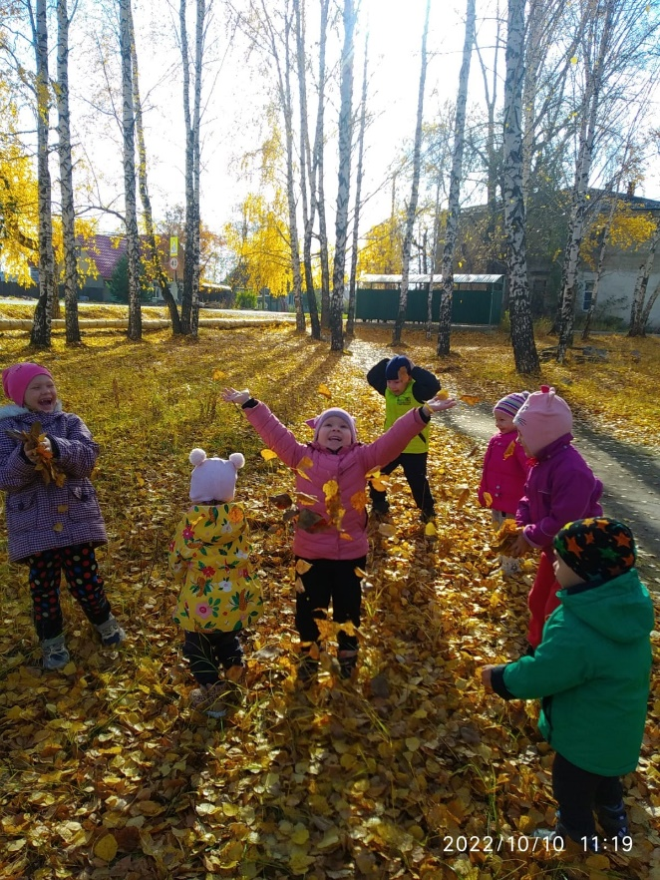

Осень – самое очаровательное время года. Сколько интересного можно узнать и рассказать детям об этом удивительном сезоне. Почему листья желтые? Почему небо темное? Почему стало холодно? Откуда идет дождь? Где спрятались насекомые? Почему птицы летают большими стаями? Все это и многое другое можно рассказать, да еще и показать маленьким почемучкам на прогулке!

Прогулка – это самое эффективное средство получения информации. Дети воочию видят опадающие листья. Учатся узнавать дерево, с которого упал лист. Когда, рассматривая ствол дерева, мы находим маленького жучка, забирающегося в дырочку, обсуждаем, как готовятся к зиме насекомые. 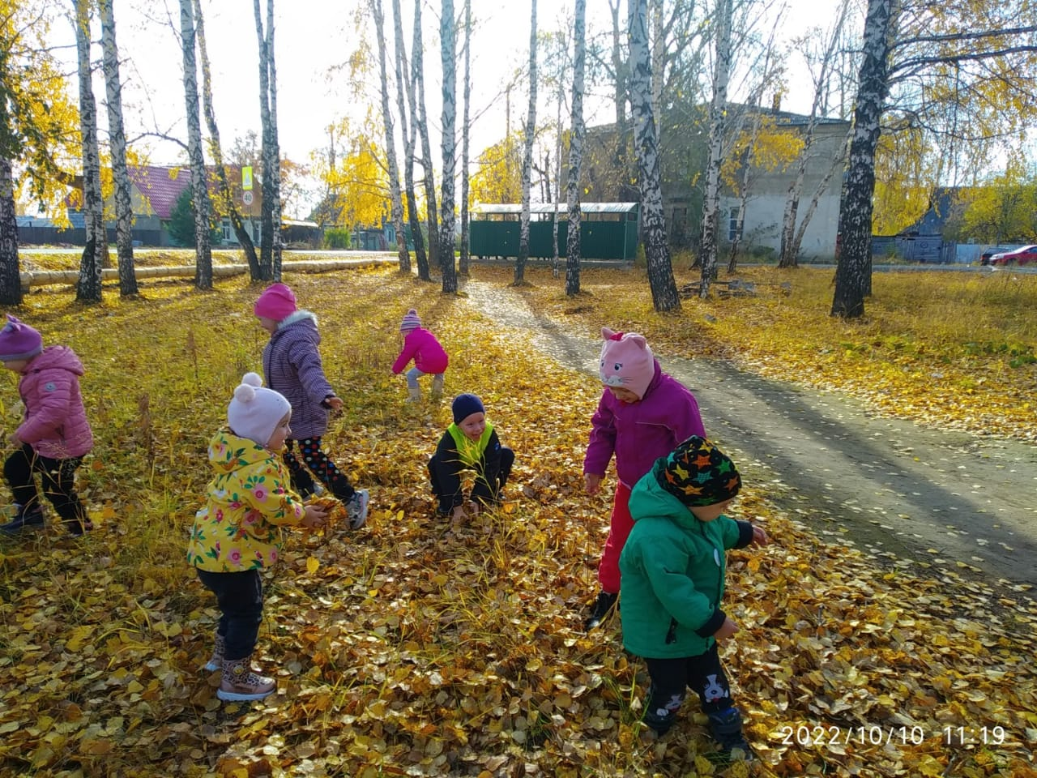Кто-то прячется в коре дерева, кто-то зимует под опавшими листьями, кто-то зарывается глубоко в землю. Вспоминаем о вреде и пользе насекомых. Ребята рассказывают о санитаре леса, который лечит деревья – это птица дятел. Наш разговор медленно переходит на птиц перелетных и оседлых. Почему птиц стало больше, и они летают большими стаями? Становится холодно, птицы собираются в стаи: одним легче лететь вместе, другим зимовать большой стаей безопаснее. Наблюдение за движущимися облаками, лежа на огромной куче сухих опавших листьев, завораживает! Облака кажутся большими кораблями, которые гонит ветер в далекие страны.

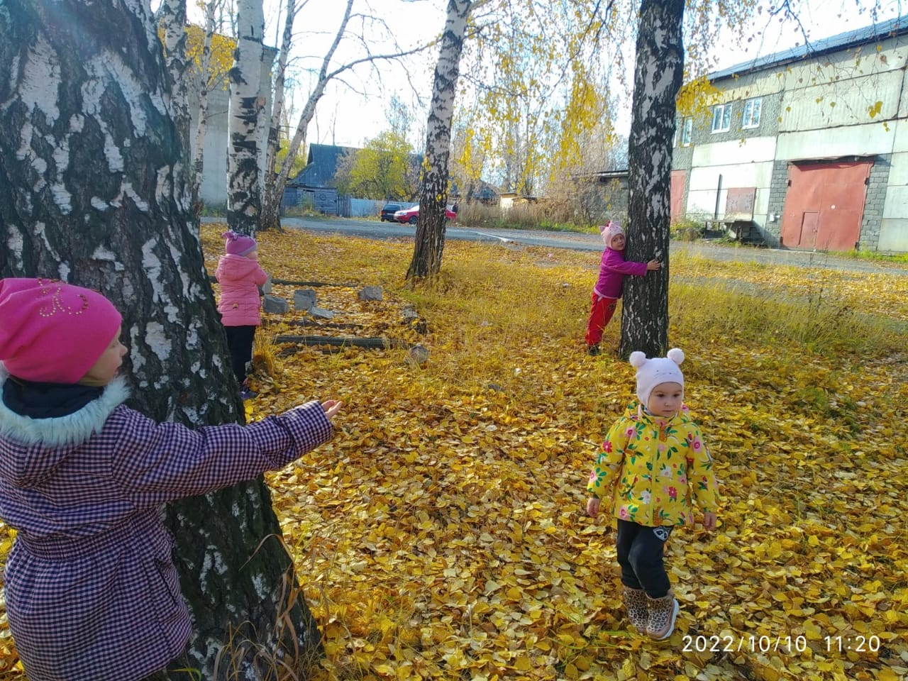Солнце то спрячется, то выглянет из-за тучки. Солнышко пригреет – тепло, спрячется – холодно! Мы почувствовали, что с приходом осени стало прохладно, мы одели теплые куртки и шапки. Иногда, когда моросит дождик, мы одеваем сапоги, потому что на улице сыро и грязно.

За время такой прогулки мы вспоминаем все приметы осени, сравнивая ее с другими временами года. Подводим детей к выводу, что каждое время года прекрасно по-своему.

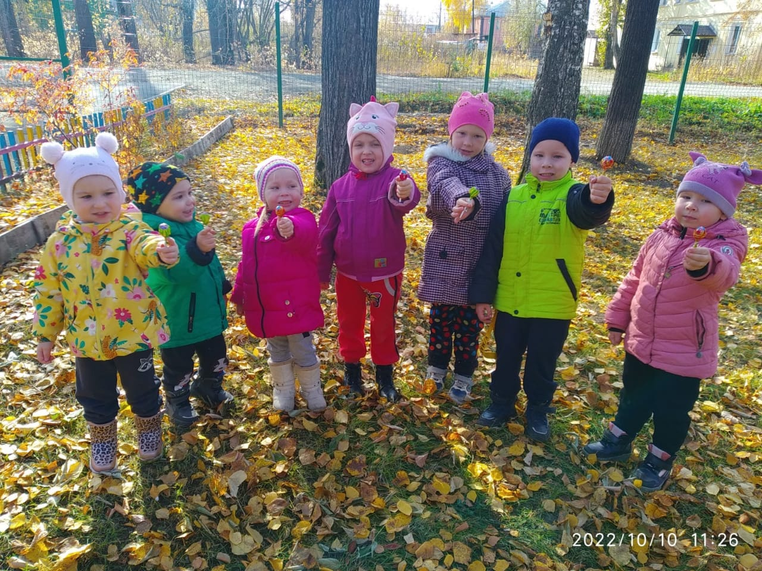Довольные и с осенними подарками, мы возвращаемся в детский сад. Осенние подарки – это сухие красивые листья, интересной формы веточки, ягоды рябины и шиповника. Все это понадобится нам для создания интересных, красочных работ, которые еще долго будут напоминать о завораживающем яркими красками времени года – ОСЕНЬ!

Группа №5

Воспитатели Дортанс М.В. Отавина Е.В.